编号：



实验室建设项目立项申报书

项目名称： | 网店运营与电商直播综合实训中心
所属单位： | 经济学院
项目负责人： | 崔睿
联系电话： | 18906111252
申报日期： | 2023年 9月 30 日

实验室与设备管理中心
二〇二四年一月制

填 报 说 明

1.凡由学校经费（包括专项资金）投入的教学实验室建设项目，在申请立项时必须填写本项目申报书。
2.立项申报书是项目立项、建设投资、检查验收的依据，申报单位要严肃认真、实事求是地填写。
3.本申报书用A4纸打印，左侧装订成册。如表中填项位置不够，可另加页。

项目名称 | 网店运营与电商直播综合实训中心
项目  负责人 | 崔睿 |  |  | 所属单位 |  |  | 经济学院
项目组成员  基本  信息 | 姓 名 | 职 称 |  | 专业方向 |  |  | 在项目中所承担的任务 |  |  | 签名
项目组成员  基本  信息 | 田泽永 | 教授 |  | 应用经济 |  |  | 项目规划、运行监督
项目组成员  基本  信息 | 王斌 | 副教授 |  | 应用统计 |  |  | 项目规划、运行监督
项目组成员  基本  信息 | 张雪伍 | 副教授 |  | 大数据分析 |  |  | 部署实施、设备调试
项目组成员  基本  信息 | 申之峰 | 副教授 |  | 国际贸易 |  |  | 需求分析、质量监控
项目组成员  基本  信息 | 刘宁 | 讲师 |  | 跨境电子商务 |  |  | 实验设计、教学安排
项目经费预算  （万元） |  | 28 |  | 项目属性 |  |  | 新建 £扩建 £更新
项目类型 |  | £ 1公共基础 £ 2学科基础  3专业教学   4实习实训 £ 5创新开发 £ 6其他：
项目用房地点 |  | 2号楼 |  | 用房面积（㎡） |  |  | 250
一、申请理由和主要实施内容
（一）申请理由
网店运营与电商直播综合实训室可以覆盖学院的跨境电子商务、国际经济与贸易、市场营销等专业，该中心基于企业网店运营的核心业务岗位，通过项目任务分解，实践运营全流程的技能训练平台。系统通过学生认知岗位职责和实践运营业务，训练其网店开设、产品策划、店铺装修、引流推广、客户服务、运营数据分析、直播营销等技能。
网店运营与电商直播综合实训室的建设是加强应用型教学建设的重要环节，在教学改革、课程体系、实践教学等方面都将产生推动力。中心建成后，能够弥补学院网店运营与推广课程的实践环节与设备缺乏的现状，有利于总结、完善电子商务应用型人才培养的经验和培养方案，能够为跨境电子商务、国际经济与贸易、市场营销等多个专业的教学提供支持。同时，建设网店运营与电商直播综合实训室可以增加学生实践和锻炼的机会；实现网店运营基础知识和培养学生实践运用能力的结合，搭建出一个可供社会和学生双向选择的资源共享平台，提升学校办学档次。此外，网店运营与电商直播综合实训室的建设，可为当地企业输送一批优势的直播实战人才，优化中小企业人才队伍素质，提升中小企业竞争优势。推动当地中小企业的发展，为社会创造更大的价值，实现院校社会效益和经济效益的双丰收。
（二）主要实施内容
1、平台概述
网店运营与电商直播综合实训室主要训练学生网店运营和电商直播两个部分，其中网店运营部分从企业网店运营的业务运作的岗位角色出发，划分为运营总监组、产品策划组、店铺运营组、视觉设计组、运营推广组、客户服务组、仓储物流组七个角色，将岗位的业务职能与核心功能相结合。系统功能框架如下图：
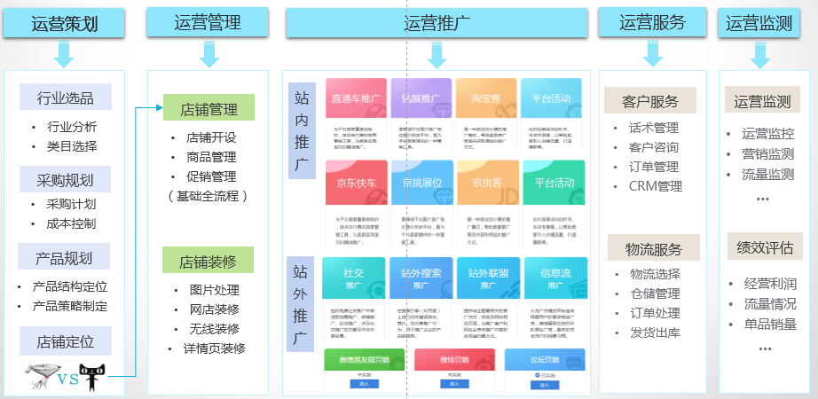
通过企业网店运营的业务全流程视角，以行业选品、产品规划、店铺开设、店铺装修、网络推广等运营路径为基准,实践电商产品的爆款策略，涉及网店运营的差异化竞争、策略规划与实施等。系统采用流量竞争的运营规则，通过企业运营中展开策划与实施，对店铺引流转化，以及对店铺产生的运营效果和效益上进行运营诊断，从而改进策略，提升运营绩效。
电商直播部分以直播助理PC端、主播APP端、观众APP端为载体，构建实战直播平台，再现从直播筹划，到直播执行，到直播数据分析，完整的直播带货运营闭环。
参与者在直播运营过程中，通过对直播商品管理、直播策划、直播促销、引流推广、直播、直播数据分析等各个环节的规划与执行，获得直播订单，达到体验“直播电商”新型营销方式带来的沟通、用户购物体验的差异性，提升参与者在电商零售产业数字化转型的竞争力。
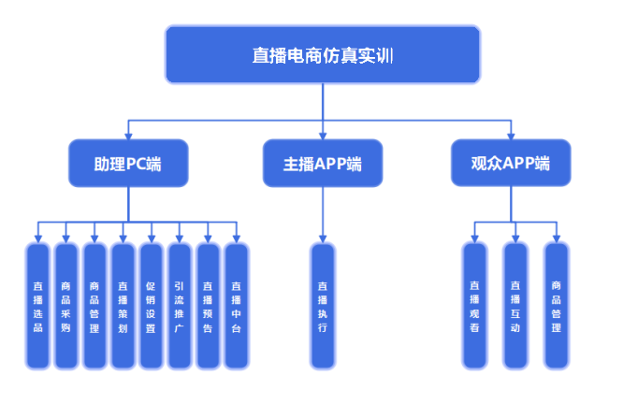
2、平台功能及内容
（1）网店运营与直播推广功能模块
实训项目 | 实训任务 | 实训目标 | 课时
1.网上开店规划 | - 行业分析与定位  - 竞争对手分析  - 经营品类选择  - 网店的经营定位 | - 掌握店铺运营的定位选品策略与方法，明确企业经营方向  - 掌握网上开店的行业分析、竞争对手分析和定位分析等  - 懂得网店的运营监控，掌握运营中的数据分析及处理能力 | 1
2.网店产品策划 | - 货品的渠道选择  - 采购计划与实施  - 产品结构定位  - 产品策略制定 | - 掌握采购渠道的选择方法  - 掌握网店运营的货品采购、商务谈判的策略与技巧  - 理解电商产品波士顿矩阵与电商产品结构的定位方法  - 掌握引流款、活动款、利润款和形象款的区别和特点 | 1
3.店铺开设与管理 | - 店铺的开设流程  - 商品分类与发布  - 店铺促销管理  - 运费模板设置 | - 掌握电商平台选择的方法，培养利用电商平台开设店铺的能力  - 懂得店铺规划、经营规划，能准确进行市场定位  - 掌握店铺内商品分类、商品发布、优势商品推荐的技巧  - 掌握网店运营的有效促销方法和活动策划的技巧 | 2
4.网店视觉设计 | - 图片处理与美化  - 创意海报制作  - 文案写作与版式布局  - 网店设计与装修  - 无线店铺的装修  - 详情页装修与设计 | - 掌握商品图片拍摄技巧、图片处理与文字编辑能力  - 掌握店铺装修的美化、色彩搭配、排版设计等实用技巧  - 掌握网店PC端与无线端的区别及店铺装修与设计的技巧  - 掌握店铺在品牌形象上的视觉策划，商品详情页的设计 | 2
5.网店的运营推广 | - 推广预算的控制  - 站内的推广渠道  - 站外的推广渠道  - 推广效果的分析 | - 掌握推广目标的制定，推广方案的设计与实施  - 掌握站内、站外推广投放技巧，平台活动策划  - 掌握社交渠道的文案策划技巧  - 掌握网店运营的店铺流量及产品流量等数据的分析方法 | 3
6.客户服务与管理 | - 客服工具应用  - 售前客户服务  - 售后客服流程  - 网店订单处理  - 客户关系管理 | - 掌握网店运营的客服基础设置，快捷短语与智能机器人的使用技巧  - 掌握客户咨询的售前售后的问题处理解决办法  - 掌握订单处理的主要内容与步骤，订单处理的有效流程  - 掌握客户关系管理的方法，培养会员营销和客户服务策划能力 | 2
7.网店仓储与物流 | - 物流的选择  - 物流的设置  - 商品入库出库、盘点  - 物流的成本控制 | - 掌握选择快递公司的技巧与物流的成本控制  - 掌握商品的入库、盘点、包装、出库、和物流跟踪  - 掌握订单处理、发货出库的一般流程，以及合理规划库存方法 | 1
8.项目综合实训 | - 以母婴行业为例，开设网上店铺  - 网店的设计与装修  - 网店的营销与推广 | - 掌握网店运营的业务流程  - 掌握制定产品的定位策略  - 了解网店推广的渠道与方法  - 掌握网店装修、推广与客服等 | 4
总计 |  |  | 16
（2）电商直播模块
类别 | 实训项目 | 实训任务 | 实训目标 | 课时安排
直播筹备 | 直播选品 | - 直播选品数量规划  - 直播商品定位  - 直播商品采购 | - 分析商品历史销售数据及口碑数据，确定直播选品并确定商品定位  - 分析市场需求数据，并依据市场情况规划目标选品采购数量 | 2
直播筹备 | 商品管理 | - 主推款商品添加  - 主推款图片处理  - 非主推款商品信息完善 | - 掌握商品标题、商品详情撰写技巧  - 掌握并灵活运用主图、辅图制作规范  - 结合商品促销活动，掌握直播商品价格制定技巧 | 2
直播筹备 | 促销活动设置 | - 优惠券活动添加  - 秒杀活动添加  - 抽奖活动添加 | - 了解促销活动在直播间内带来的互动效果及影响  - 掌握直播间内互动活动的设置技巧 | 2
直播筹备 | 直播策划 | - 直播内容策划  - 直播脚本策划 | - 了解内容策划的范畴与目的  - 掌握内容策划的方法  - 掌握脚本策划的范畴及撰写方法  - 深入理解直播内容策划与脚本策划两者的区别与联系 | 2
直播筹备 | 推广引流 | - 站内推广  - 社交平台推广  - 直播加油包 | - 了解三种推广引流方式的区别  - 深入理解推广引流的原理  - 掌握推广引流方案设置技巧  - 掌握推广物料的投放技巧 | 2
直播筹备 | 宣传物料制作 | - 预热文案制作  - 预热短视频制作  - 预热海报制作 | - 了解宣传物料的类型与制作的必要性  - 掌握预热物料制作要素  - 掌握预热物料达到引流效果的制作技巧 | 2
直播筹备 | 直播间管理 | - 直播预告  - 直播间装修  - 互动活动推送 | - 了解直播预告内容、目的与作用  - 掌握直播预告信息的设置技巧  - 了解直播间装修的意义  - 掌握直播间装修的方法 | 2
直播执行 | 直播执行 | - 直播产品讲解  - 直播互动  - 直播突发状况处理  - 直播数据分析 | - 了解主播的形象设计的方法  - 掌握直播间内互动活动的运用技巧  - 掌握直播节凑的把控技巧  - 掌握不同特性产品的直播讲解与展示方法  - 掌握直播突发状况处理方法  - 了解直播数据分析的核心  - 掌握直播数据分析方法 | 2

二、项目实施目的及预期效果（解决的问题和预期产生的效果）
（一）实施目的
本项目的目的是助推创新型应用型跨境电商人才培养，构建新经济环境下的跨境人才培养体系，提高学生培养质量与就业质量，向社会各界输送高质量应用型、创新型、复合型人才。项目将以网店运营与电商直播实训室为抓手，积极带动相关专业在新经济技术背景下的办学质量。实验室标准化建设相结合，建成一个能够满足教学需求的基础课实验室体系和专业课实验室体系。
第一，建成教学平台优化组合共享的跨境电子商务实践教学平台。
第二，建成综合性、设计性、开放性、资源共享性的实践教学中心。
第三，积聚和稳定一支团结协作、勇于进取、开拓创新的实验教学队伍。
第四，在我校各项实验指标总体达到本科教学优秀标准的框架内，优先重点保证基础实验室的投入，重点建设基础实验室，大面积提高基础实验教学的质量。
（二）预期效果
网店运营与电商直播实训室致力于构建新业态下的复合型、应用型、创新性跨境电子商务人才培养体系，为我院开展跨境电子商务专业建设、人才培养、师资培训与能力提升以及本地社会服务等提供支撑。网店运营与电商直播实训室主要具有六大功能，旨在丰富跨境电子商务人才培养模式，全面提升跨境电子商务人才培养质量。
1.校企合作，推动建设高水平专业
本次项目建设将继续深化原有校企合作，补充新企业的新形式、新模式的合作内容，着重培养电商前沿领域所需要的营销、运营等行业人才；同时与数字经济产业核心能力相契合，通过合作企业的参与支持，能够建立健全校企合作多方协同的专业可持续发展支撑服务体系，成熟的合作模式将能够通过组建校企合作联盟、企业资源推荐等多种形式带动区域院校共同成长，发挥学校经济学院跨境电子商务专业在全省的领先优势和影响力。
2.规划优先，提升专业教学条件水平
通过重构专业教学体系，以更高的教学标准合理规划教学模块组成，建设更高水平的专业教学条件，以智慧电商发展为导向，适应产业技术发展需要，建成优质高效实训环境，教学规划布局合理、分工明确、配套实训项目完善、实训软硬件先进，建成市内有影响力的电子商务实训平台，带动专业人才培养水平提升。
3.能力导向，培养高水平复合型人才
电子商务实验实训项目规划秉承“进阶式能力训练”的目标，能够有效满足学生循环学习、阶梯起步、螺旋上升的培养要求，能够实现学生认知能力、合作能力、创新能力和职业能力的有效提升，培养产业急需的具有一定创新能力的技术技能人才。有力支撑学生就业与中高一体化发展，全面落实立德树人根本任务。将以能力导向建立以数据技术为基础的能力标准，以及能力标准更迭体系，与行业产业的能力要求直接对接，面向全省的兄弟院校进行能力标准数据公开共享服务。
4.标准引领，建设高水平数字化教学资源
实验实训项目设计严格参照高水平通用人才培养标准、教学标准、课程标准，能够有效反映企业典型工作任务、工作过程或真实生产任务，能够实现知识能力定位、目标、工作情境、考核方式等要素的模块化考核和标准化教学。
5.需求整合，拓宽区域共享培养（培训）渠道
通过信息化服务平台的引入，能够真实客观记录学生学习数据和测评数据，以此实现企业岗位要求和人才培养现状的对比分析，以此对目前现有技能水平的鉴定和人岗匹配度的深度分析，发现学生的比较优势、指导学生合理就业，最终实现学历教育与非学历培训的实践教学服务能力的有效提升。并在形成社会培训有效积累后，在师资、培养机制、课程体系与兄弟院校共享，整合培训力量，形成社会培训联盟，提高培训效率，节约培训成本，支撑人才培养产业化发展。
6.创新机制，探索国内知名企业与院校的合作联盟
本项目建设过程中，将以市场对本科学历人才岗位需求为导向，联合合作企业及第三方行业资源，引进真实企业项目，通过专业的标准化实战教学体系，指导学生按照企业规范进行企业的产品、品牌营销等。以能力培训为中心培养具有较强综合素养的高水平复合型人才梯队，为当地储备优秀人才，为社会经济发展提供人力支撑。

三、项目建设计划（列出具体时间、内容和负责人等信息）
（一）项目实施概述
项目经过前期调研形成统一调研文档后，由项目组成员开始具体的项目实施。因该实施方法更加偏重课堂教学应用，对实施也有更高的要求，项目组成员会根据院校实际情况来制定针对性的实施方案。
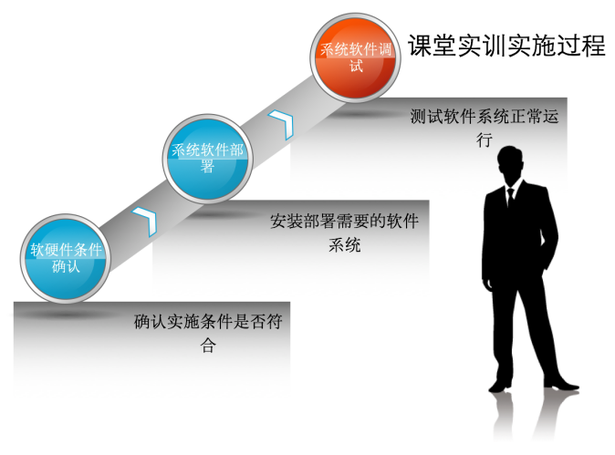

二、项目软硬件条件确认
（一）目标：根据项目实际使用情况来确认项目软硬件的环境要求。
（二）任务：
1、检查项目硬件环境是否能满足项目实际使用情况。
2、检查系统软件环境是否能支持软件安装。
3、检查网络环境、线路是否连通。
4、安装软件需要机房管理人员参与，保证机器正常运行，网络连接正常。
（三）结果：软硬件环境、网络环境没有问题，并能满足项目实际使用情况，确认相关单据存档。

三、系统软件的部署
（一）目标：根据用户购买需求部署软件。
（二）任务：
1、安装数据库，保证数据库能满足项目正常使用。
2、安装软件服务端和网页端。
3、软件部署过程中，对项目系统维护人员进行安装方面的简单培训。
（三）结果：软件部署完成后，软件服务端能正常运行。

四、系统软件的调试
（一）目标：根据项目要求，能满足项目正常使用，测试过程无软件使用问题
（二）任务：
1、安装完成后，单机检查软件是否运行正常
2、安排一定数量的人员上机实际操作，检查软件运行是否正常。
3、如软件运行不正常，分析原因，调试后达到软件满足项目要求为止。
（三）结果：软件正常运行，满足项目使用时的正常需要。

五、项目预期进展
（一）项目准备阶段（2023年11月1日-2023年12月31日）：主要完成项目调研、方案设计与项目申报工作。
（二）项目建设阶段（2024年1月1日-2024年6月31日）：主要完成实验室设备招标、购买和安装、软件的安装和调试；教师的培训。
（三）项目运行阶段（2024年7月1日以后）：主要完成本项目的整体运行、绩效检测等工作，为项目验收和绩效评价进行准备。
（四）项目绩效评价：2024年7月以后本项目的实验室将全面投入使用，满足学院相关专业综合实训仿真实习，利用率预计达95%以上。可承担相关专业学生实践教学、科研课题，指导学生参加相关竞赛。该项目可增加学生与行业、企业与社会的接触，提升学生专业知识运用能力、业务操作能力、科研能力、创新创业能力，提高人才培养质量。该平台的系统建设从企业、社会中来，又可回到企业、社会中去，运营的成果可为相关企业使用。

四、经费预算

总经费预算： 28 万元（以下两项之和）。

1．仪器设备购置费
设备名称 |  |  | 规格型号 |  | 数量 | 金额（万元） |  |  | 调研厂家  （3家及以上）
 |  |  |  |  | 数量 | 单价 |  | 小计
直播电商仿真实训软件 |  |  | V1.0 |  | 1 | 28 |  | 28 | 奥派、然通、思成
合计（万元） |  |  |  |  |  | 28
2.家具购置费（家具、窗帘等）
家具名称 |  |  | 材质规格 |  | 数量 | 金额（万元） |  |  | 调研厂家
 |  |  |  |  | 数量 | 单价 |  | 小计
无
合计（万元） |  |  |  |  |  | 0
五、项目组对项目的综合评价

该建设项目前期论证充分，建设方案科学合理，技术先进，能满足现行实践教学需要，且有一定的超前性，可行性及可操作性强。建成后既可以满足《新媒体营销》《跨境电商基础》《直播营销》《跨境电商平台综合实训》《跨境电商运营与决策》等课程实验和课程设计要求，又可以作为学科竞赛、科技创新培训及教研基地，有效提高实验室的利用率。

项目组成员签字：

年 月 日
六、项目负责人承诺

我保证申报内容的真实性。项目立项实施后，我将履行项目负责人职责，严格遵守学校的有关规定，认真开展工作，完成本项目建设的后续相关工作。
若填报内容失实和违反规定，本人愿意承担相关责任。

签字：

年 月 日
七、项目单位初审意见

单位分管领导（签字）： 单位负责人（签字）：

年 月 日 （单位盖章） 年 月 日
八、专家组论证意见

专家组成员名单：

专家组组长（签字）：

年 月 日
九、实验室与设备管理中心意见

负责人签字（盖章）：

年 月 日

